¿Filosofando antes de los comienzos de la filosofía?
A lo largo de la historia de la filosofía notaremos que los diversos filósofos no han dado respuestas unánimes a las preguntas filosóficas: no hay nada parecido a un acuerdo definitivo entre los filósofos. Las distintas épocas, las diversas sociedades y los individuos han aceptado una u otra respuesta a las cuestiones filosóficas. Tampoco tiene la filosofía el carácter de un proceso progresivo y es precisamente por ello que la historia de la filosofía es sumamente importante.
Si bien, se considera que la filosofía, de forma sistemática, nace en el siglo IV a.c., los primeros registros de actividad filosófica datan del siglo VII a.C. Pero antes ¿El ser humano no filosofaba? Pensemos en la evolución del ser humano y analicemos los cambios que este fue atravesando.
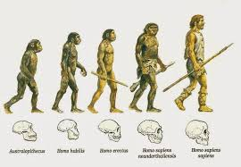
Desde que el hombre, caminó erguido, se han ido introduciendo cambios cada vez más avanzados y complejos a lo largo de su evolución. El hombre empezó a dominar el fuego, a construir herramientas, a dividirse el trabajo, a enterrar a sus muertos, a utilizar un lenguaje y a organizarse en algo similar a clanes. Y en algún momento de los albores de la humanidad, esta se planteó que formaba parte de un mundo físico, que no se sabía de dónde había salido y tomó conciencia de su propia existencia.
Ese mundo exterior que le proporcionaba alojamiento o comida y el porqué estaba allí, le produjo al hombre primitivo curiosidad. Los mismos, construyeron una buena hipótesis, puesto que había montañas, ríos, animales y un sinfín de cosas que ellos no habían puesto allí, imaginaron que algo o alguien las tuvo que poner, para bien o para mal. Multitud de fuerzas mágicas, y divinidades daban explicación a los distintos pueblos, de lo que ocurría y de por qué ocurría. Explicaciones que dieron nacimiento a la mitología.
No obstante, conforme iban mejorando las condiciones de vida (en el neolítico 6000 – 3000 a.C.) también iba aumentando el tiempo disponible para la especulación sobre el mundo y el hombre. Pronto, las fuerzas mágicas y las divinidades, dieron paso a extensas leyendas, complicados panteones divinos y extraños ritos adivinatorios; al final, más confusos que la percepción directa del mundo en sí. Los sacerdotes y oráculos se veían sobrepasados en sus relatos míticos que poco tenían que ver con la supervivencia, la naturaleza y la realidad.

¿Por qué la Filosofía nace en Grecia?
Es interesante hacerse la pregunta de por qué la filosofía se originó en Grecia y no en otros territorios como las grandes potencias de la antigüedad como Egipto y Babilonia. Esta pregunta, a su vez, nos conduce a visualizar a los griegos como los fundadores del pensamiento humanista y propulsores de la democracia. Pues, estas potencias ya mencionadas, se caracterizaron por la estructura de poder centralizado en la figura del Faraón en el extremo superior de sus monarquías. Por otro lado, el Faraón era considerado como el representante del cielo en la tierra, por lo que era visto por el pueblo como un ser de luz especial y no solo como un gobernante.
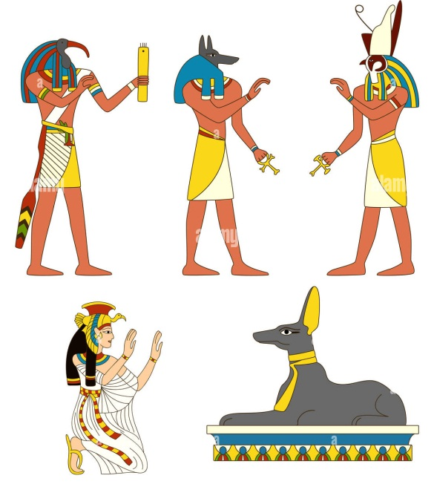
En este sentido, también debe considerarse el tipo de religión que Egipto mantuvo, la misma resultó ser estática y naturalista. La relación de los egipcios con sus dioses era muy estrecha, en ellos encontraban la explicación a los sucesos naturales, a los giros que sus propias vidas daban, a diversos aspectos relacionados con el alma y la naturaleza humana y a muchas de las cosas que ocurrían a su alrededor.
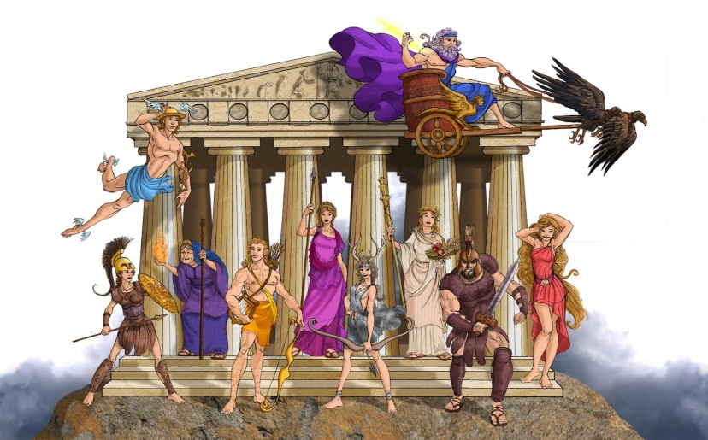
El Panteón griego también estaba habitado por dioses naturales como Cronos, dios del tiempo, Gaia, diosa de la tierra, Helios dios del sol, y Océanos, dios del mar. Sin embargo, con el tiempo, la mitología griega adquirió una particularidad única con una segunda serie de dioses, los hijos de los Titanes, llamados dioses olímpicos. Éstos llegaron a oponerse y vencer a los primeros dioses, ya que representaban cualidades propias del espíritu humano: Zeus, dios del rayo, el gobierno, el poder civil y la justicia; Atenea, diosa técnica, del pensamiento y la estrategia militar; etc. Estos dioses elevaron las características de los seres humanos a algo divino, las divinidades tenían cualidades humanas (pasiones, celos, envidia, etc.). Por lo tanto, se comenzó a valorar en la religión de los griegos lo humano sobre lo simplemente natural.
Por otra parte, en la política no se concentraba el poder en una sola persona como en las monarquías. En Grecia surge el primero de los sistemas democráticos del mundo. Los ciudadanos tenían libertad que sólo poseían los grandes reyes de las culturas vecinas. Estas características, de la religión y la política, permitieron a los griegos poder reflexionar sobre cualquier temática, y por ende, hicieron posible el surgimiento de la filosofía.

Los orígenes de la Filosofía, del mito a la razón
La filosofía surge en la ciudad de Mileto alrededor del siglo VI a.C. Mileto era una colonia griega situada en la costa occidental de Asia Menor (hoy TurquÌa), que se había hecho fuerte y poderosa gracias al comercio marítimo Los mercaderes milesios habían establecido colonias en Egipto y mantenían un activo intercambio comercial y cultural con Mesopotamia y con diversos pueblos del cercano Oriente.
En este enclave comercial, lugar de cruce de diferentes culturas, va a aparecer la filosofía como el esfuerzo del hombre por explicarse la realidad que tiene ante sí acudiendo a su sola razón. La filosofía, por tanto, surge desplazando a las explicaciones míticas de carácter religioso y sustituyéndolas por explicaciones lógico-racionales de la realidad. Sin embargo, la filosofía conserva de los mitos: en primer lugar, el deseo de explicar la realidad, y en segundo lugar, a veces incluso la envoltura de la explicación misma, acudiendo a relatos semifantásticos.
Ahora bien, ¿Cuáles son las diferencias entre el pensar mítico y el pensar racional? Lo que llamamos Mitología griega es un conjunto de narraciones, leyendas y creencias tradicionales expresadas por los poetas griegos (en especial Homero y Hesiodo) acerca del origen del mundo, los hombres y los dioses.
Las narraciones míticas afirman que todo lo que sucede en el Universo está causado por la voluntad arbitraria y el capricho de los dioses; voluntad y capricho que sólo tienen un límite: el destino (moíra), al que todos los seres están sujetos, tanto los hombres como los dioses, y al que no podemos conocer porque no está sujeto a ninguna regularidad o ley.
En los mitos las fuerzas de la naturaleza -como el fuego, el viento, el rayo, etc.- son explicadas como producto de dioses personales antropomorfos cuya presencia se deja sentir en todo momento de un modo imprevisible. Estas leyendas míticas eran para los griegos creencias de carácter tradicional que se aceptaban sin cuestionamiento alguno.
El logos, o la explicación racional, comienza cuando la idea de que todo sucede por la voluntad caprichosa de los dioses es sustituida definitivamente por la idea de que los hechos suceden por alguna necesidad o ley natural que el hombre puede descubrir/desvelar con su razón. Así pues, la filosofía trae consigo la convicción de que nada hay de sobrenatural tras los fenómenos de la naturaleza, únicamente una estructura de causas-efectos necesarios que el filósofo, el amigo del saber y de la verdad, tendrá que ir desvelando con su razón, con la verdad, que en griego es aletheia, y significa ‘‘quitar el velo’’. Los primeros filósofos comienzan a construir explicaciones lógicas acerca de las cosas, explicaciones que no exigen ser aceptadas acríticamente, por tradición, como los mitos, sino que tienen credibilidad por su propia coherencia interna.

